诚信应考,考试作弊将带来严重后果！
湖南大学课程考试试卷
考试中心填写：
____年___月___日
考 试 用
专业班级：学号：姓名：
装订线（题目不得超过此线）
湖南大学课程考试试卷
湖南大学教务处考试中心

题 号 | 1-2 | 3-4 | 5-6 | 7-8 | 9-10 | 11-12 | 总分
应得分 | 16 | 16 | 16 | 16 | 16 | 20 | 100
实得分
评卷人
课程名称： 高等数学A2 ；课程编码： GE03026 试卷编号： A ；考试时间：120分钟

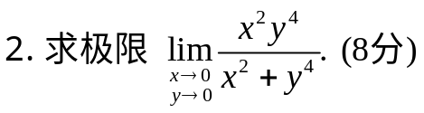

- 求经过直线 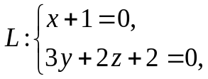 而且与点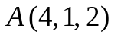的距离等
于3 的平面方程. ( 8 分)

- 设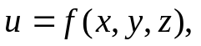其中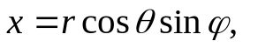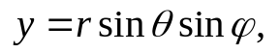
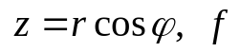 可微，若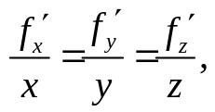证明 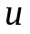 仅为
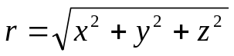 的函数. ( 8 分)

- 已知曲线 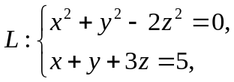求 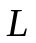上距离 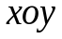 平面最远的点和
最近的点. ( 8 分)

- 证明平面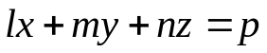与二次曲面 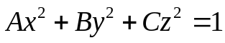 相切的条件为 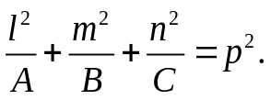 ( 8 分)

7． 计算下列二重积分：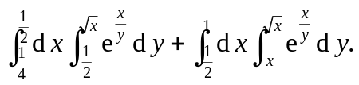 ( 8 分)

8. 计算三重积分 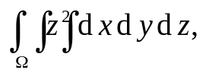 其中 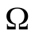 是两球体：
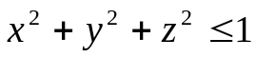 与 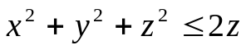的公共部分. ( 8 分)

- 计算曲线积分 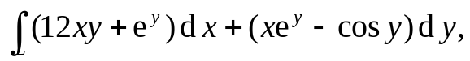 其中 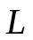
是由点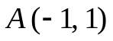沿曲线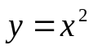到点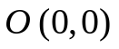，再沿 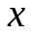轴到点
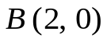的路径. ( 8 分)

- 计算曲面积分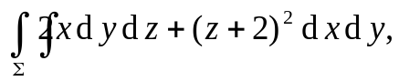 其中 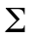 为下半球
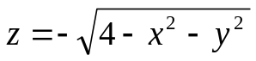，取上侧. ( 8 分)

11．求幂级数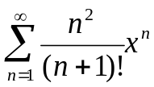 的收敛区间与和函数. ( 10 分)

12. （1）判别级数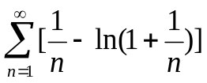 的敛散性；
- 若记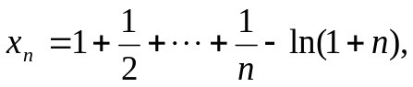 证明数列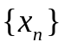收敛；
- 求极限 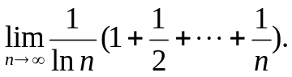 ( 10 分)

